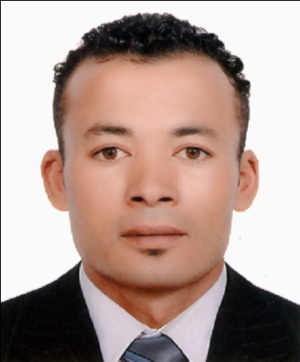

LEKAMD Bouaaza
34 Ans, Marié, père d’une fille.
- : ksar Guerouane Midelt Khnefra
: l.bouaazza@gmail.com
: Tel 06 61 44 25 46 / 06 62 28 18 14

RESPONSABLE PRODUCTION (Béton précontraint & Armé)

FORMATION
- 1996-1997 Niveau Bac sciences au lycée Charif Al Idrissi, Assoul, Er-Rachidia.
- 1997-1999 Diplôme Tôlerie Chaudronnerie au CQP, Goulmima, Er-Rachidia.

EXPERIENCES PROFESSIONNELLES
- Stage de fin de formation : au sein de la société Fonderie Al massira à temara Rabat (Fabrication en moulage des pièces industrielle)
- 1 ans: Employé (Chef d’équipe Maintenance) à Hôtel Atlantique Palace à Agadir.
- 6 mois: Employé (Chaudronnier) à A.C.A.S Atelier et Chantier d’Agadir & du Sous à Agadir.
- 1 ans : Employé (Chef d’équipe) à A.C.A.S Atelier et Chantier d’Agadir & du Sous à Agadir.
- 1 ans: Employé (Chef D’équipe) à SMGC Société Modèle de Génie Civile à Casablanca.
- 1 ans: Employé (Chef production) à TG-TOP société de réalisation des armatures & Entretien des Ponts et travaux routière à Rabat.
- 6 mois: Formation sur Béton Précontraint et Béton Armé. Par Formateurs venus de l’Italie.au compte de STAI Prefa à skhirat Rabat
- 2 ans: Employé (Chef des équipes chaudronnerie et ferronneries) mettre les moules en mesure et réalisation des armatures à STAI Prefa, Skhirat Rabat.
- 4 ans :Employé responsable produis spéciaux à STAI Prefa, Skhirat Rabat.
- De 05/09/2011 à ce jour: Employé Responsable de Production & montage des produits spéciaux en béton précontraint (Charpentes en structures) à SADET Site Tanger

DOMAINES DE COMPETENCES
Compétences:  - Démarrage des chantiers & montage des charpentes en structure  - Girer la production jusqu’à la livraison | Tâches effectuées :  -Gestion de Production et Planification  -Criée et remplir des Synthèses et Rapport (Fabrication Evacuation Production, Report ring Main d’œuvre….)

DIVERS
- Permis de conduite:Catégorie B
- Compétences lingue:Amazigh (Maternelle), Français, Arabe,Anglais ( Ecrits, Lus, Parlés )
- Loisirs : Lecture sur Internet, sport, voyages, adhérer à des associations.

